陕西铁路工程职业技术学院
建筑工程系费用报销流程
一、费用报销方式
我院费用报销方式有以下几种方式：
序号 | 报销单种类 | 适用范围 | 经办人
1 | 差旅费报销单（黑票） | 出差、培训、会议、假期下现场个人费用报销等 | 个人
2 | 学院报销单（红票） | 系部专项资金列支 | 系办、学办专人
3 | 借款单 | 暂不用，特殊情况需审批 | 个人
4 | 领款单 | 暂不用 | 个人
二、报销流程
1.差旅费报销单（黑票）报销流程
步骤 | 内容 | 要求 | 备注
1 | “出差审批表”审批 | （1）网上审批或现场审批  （2）假期下现场不填 | 网上审批流程见表后
2 | 出差付费、留存发票 | 原则上要求使用公务卡付费，特殊时可联系财务处转账 | 发票信息以财务处为准
3 | 填写“差旅费报销单”粘贴票据、个人签字 | 费用标准参考“陕铁院2017【52】号文”《陕铁院差旅费管理办法（修订）》 | 出差结束两周之内办理
4 | 报销单交至系办  出差资料留存系办  系办安排汇报交流 | （1）出差相关资料电子版交至系办  （2）需要汇报交流的，系办安排择时汇报；  （3）教学秘书登记 | 电子版资料包括：文件、出差审批表、照片、文字说明、总结、PPT、新闻稿等  文字说明写清出差基本情况即可
5 | 主任/书记审核签字  报销单返还 | （1）资料留存及汇报结束后，系办负责找主任/书记审核签字；  （2）报销单返还个人 | 个人无需找主任/书记审核签字
6 | 按流程报销 | 个人找相关领导签字报销 | 财务处报销流程图见表后
7 | 财务打款 | 按财务处相关规定 | 一般汇入报销人（多人出差的为报销单第一人）公务卡，注意查收
附1：“出差审批表”网上审批方法：
①点击广讯通右下角“快捷连接”按钮（）；
②选择“LK6内网登录”，进入管理平台；
③选择左侧“公文应用”——“发文管理”——“我的草稿箱”；
④点击选择“发文拟稿”按钮（）——“公务出差审批”；
⑤输入标题名称，如“刘斌、苏昭于2017年7月25日出差（西安）审批”，点击“确定”；
⑥点击“添加附件”，上传（1）电子版出差审批表；（2）支撑材料，如：会议或培训邀请函等；
⑦点击“发送”——“收件人”——选择部门负责人——点击“确定”。
⑧报销时：选择“任务中心”——“已办”——打开相应主题——“打印处理记录”。

- 学院报销单（红票）报销流程
以下是常规业务费报销流程，一般指未签订合同的采购、办公经费、学生实习费、学生活动经费、部门综合业务费、已立项过的专项业务费、维修费用等；签订合同的另行文说明。
步骤 | 内容 | 要求 | 备注
1 | 支付或赊欠业务费  索取发票 | （1）1000以上的业务费尽量赊欠，报销后转入对方账户；  （2）先行支付时尽量采用公务卡支付。 | （1）发票和清单信息以财务处为准；  （2）现金报销的款项财务处将打入经办人公务卡
2 | 填写学院报销单（红票），粘贴票据，经办人签字 | （1）转账的要填写对方账户信息，现金报销不填；  （2）所有票据均粘贴在一起，按规定折叠；  （3）转账的单独打印对方账户信息并盖章，作为票据粘贴 | （1）“经办人”一栏为业务经办人  （2）现金报销的，财务处将钱汇入经办人公务卡；
3 | 验收人签字 | （1）确定列支项目；  （2）填写信息、票据粘贴初验  （3）教学秘书登记 | 验收人按归口管理为系办主任或系办副主任
4 | 主任/书记审核签字 |  | 经办人自行办理
5 | 按流程报销 | 经办人找相关领导签字报销 | 财务处报销流程图见附件
6 | 财务打款 | 按财务处相关规定 | （1）转账的，由财务处转入对方账户  （2）现金报销的，汇入经办人公务卡，注意查收
附件1：财务处报销流程图
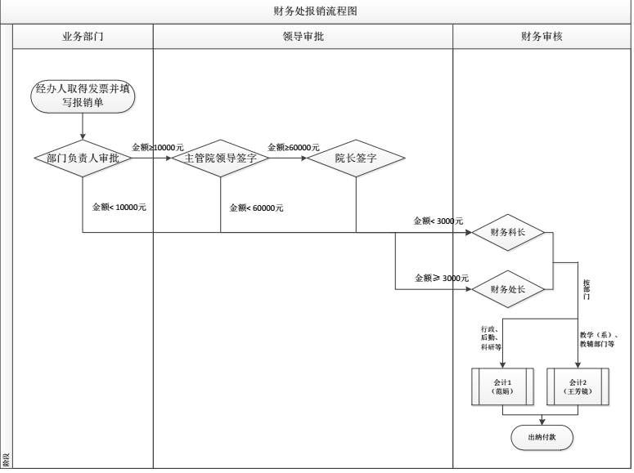
附件1：财务处报销流程

